((سيرة علمية))

الاســـــــــــــــم : سجى علي ابراهيم كاظم | 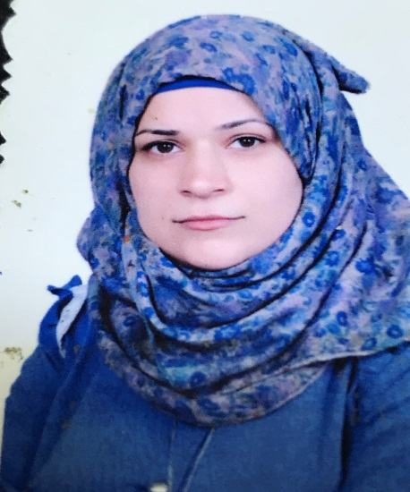
موقع العمـــــــل: المعهد الطبي التقني/المنصور
/قسم فحص البصر
الــــــشهــــادات: بكالوريوس علوم في الفيزياء الجامعة المستنصرية
ماجستير علوم في الفيزياء الجامعة المستنصرية
دكتوراه علوم في الفيزياء الجامعة المستنصرية

التخصص الـعام : فيزياء

التخصص الدقيق: البصريات
المجال البحثي:
المواد الدراسية التي قام بتدريسها في الدراسات:  ((الاولية/العليا)) | الدراسات الاولية |  | الدراسات العليا
 | 1. | الفيزياء البصرية الطبية | -
 | 2. | السلوك المهني الطبي | -

عدد الاشراف على طلبة الدراسات العليا | دبلوم عالي | ماجستير | دكتوراه

عدد البحوث المنشورة | محلي | عربي | عالمي
 | 2 | - | 1

المؤلفات والكتب وبراءات الاختراع |  | -
 |  | -

المشاركة في المؤتمرات | 1. | المؤتمر العلمي التاسع لكلية العلوم/الجامعة المستنصرية
 | 2. | المؤتمر التخصصي الثاني للفيزياء وتطبيقاتها/ جامعة بغداد

